Extension Key: abavo_maps
Language: de
Keywords: GoogleMaps, OpenStreetMaps
Copyright 2014, abavo GmbH, <dev@abavo.de>

This document is published under the Open Content License
available from http://www.opencontent.org/opl.shtml

The content of this document is related to TYPO3
- a GNU/GPL CMS/Framework available from www.typo3.org
Inhaltsverzeichnis
Einführung 3
Was macht die Extension? 3
Screenshots 3
Benutzer Handbuch 4
1. Marker erstellen 4
2. Form-Objekte anlegen 5
3. Karte anlegen 6
4. Plug-In anlegen 7
Weitere Darstellungsmöglichkeiten 8
Administration 10
Import von alten abavo_gm Datensätzen 10
Scheduler Task 11
Google Maps API Key Support 12
TypoScript-Reference 14

Einführung

Was macht die Extension?
Die Extension stellt eine Karte (GoogleMaps, OpenStreetMaps) bereit, bei der Marker an bestimmten Positionen gesetzt werden. Die Marker können entweder eine Beschreibung enthalten, oder auf eine andere Seite Verlinken. Des weiteren ist es möglich, sich die Route zu einem Marker von einem bestimmten Ort aus anzeigen zu lassen (inklusive Weg Beschreibung unter der Karte).
Die Extension unterstützt außerdem den Google Maps API Key, dieser ermöglicht die Erfassung der Nutzung (Anzahl Geokodierungen) und Referenzierung zu einem bestehenden Google Account. Des weiteren ist es möglich die Geokodierung Server- oder Clientseitig durchzuführen.
Folgende Datenbank Tabellen mit Adressdatensätzen werden unterstützt: Fe users, tt_adress, nn_adress

Screenshots
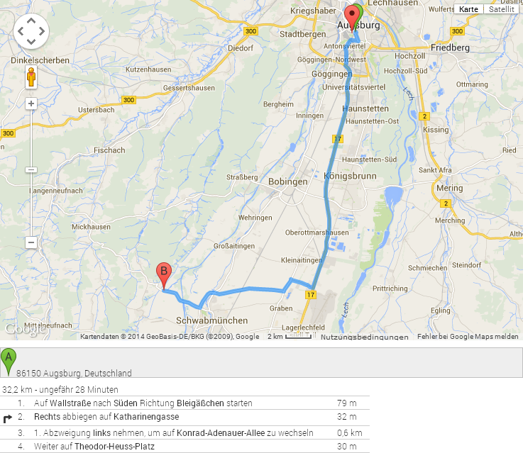

Benutzer Handbuch

In den folgenden 3 Schritten, wird beschrieben wie Sie das abavo Maps Plug-In anlegen.

1. Marker erstellen
Wechseln Sie zur Listenansicht in der Seitenleiste von Typo und erstellen Sie auf Ihrer Seite oder im Systemordner einen neuen Datensatz und wählen im Baum „abavo Maps->Marker“ aus. Neben dem Screenshot sehen Sie eine Beschreibung zu jedem Feld.
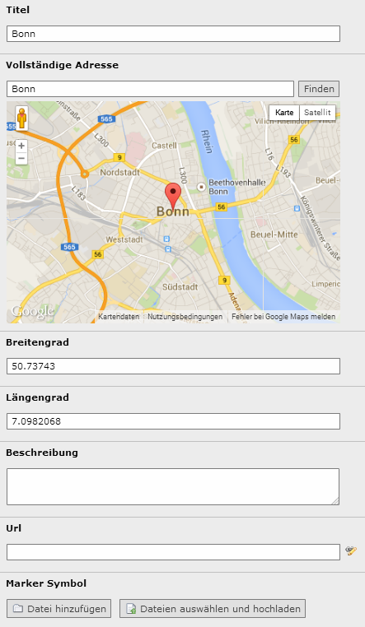
Title: Überschrift des Dialoges, das beim klicken oder hovern des Markers erscheint

Vollständige Adresse: Straße Hausnummer Postleitzahl Stadt Land (mit Leerzeichen getrennt, wird automatisch vervollständigt). Sie haben außerdem die Möglichkeit in der Karte den Marker noch manuell zu verschieben um somit die Geokodierung nochmals anzupassen.

Breitengrad: Position des Markers (wird über das Adressfeld automatisch generiert, Leer = Zurücksetzten)
Längengrad: Position des Markers (wird über das Adressfeld automatisch generiert, Leer = Zurücksetzten)

Beschreibung: Wird im Dialog des Markers angezeigt

Url: Wenn eine Url gesetzt ist öffnet sich kein Dialog beim klicken, stattdessen wird der Benutzer auf die gewünschte Seite weitergeleitet.

Marker Symbol: Icon für diesen Marker

Sie können diesen Schritt beliebig oft Wiederholen, um auf Ihrer Karte die gewünschten Marker anzeigen zu lassen.

2. Form-Objekte anlegen

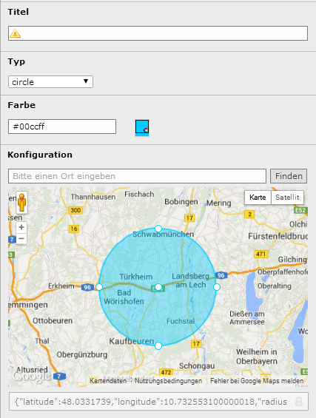
Titel der Form: Benennung der Form (für interne Zwecke)
Type: Art der Form

Farbe: Füll- und Rahmenfarbe der Form

Konfiguration: Positionierung der Form sowie verschiedene Anpassungen je nach Form Type z.B. Größe, Länge, Breite.

Sie können diesen Schritt beliebig oft Wiederholen, um auf Ihrer Karte die gewünschten Formen anzeigen zu lassen.

3. Karte anlegen
Nun erstellen Sie auf Ihrer Seite erneut einen neuen Datensatz und wählen im Baum „abavo Maps->Karte“ aus.
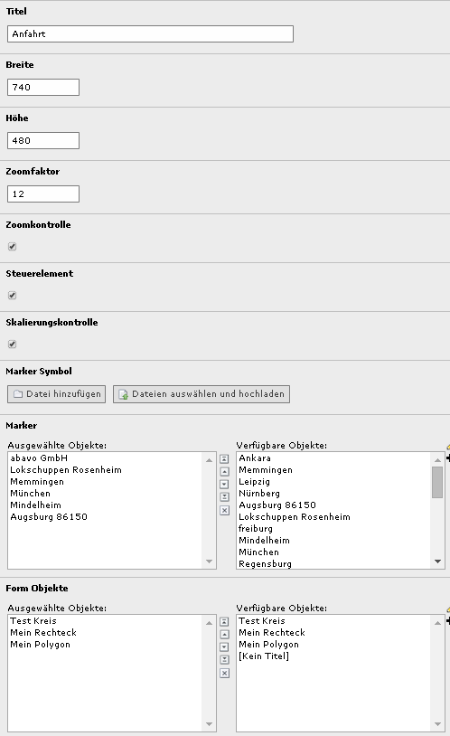
Titel: Bezeichnung der Karte (wird nicht im Frontend angezeigt)
Breite: Breite der Karte in Pixel

Höhe: Höhe der Karte in Pixel

Zoom: Standard Zoom der Karte (bei einem Marker)
Zoom Kontrolle: Benutzer erlauben den Zoom zu verändern, oder nicht
Steuerelement: Blendet das Steuerelement ein oder aus

Skalierungskontrolle: Blendet das Maßstabssteuerelement ein oder aus
Marker Icon: Für alle Marker als Standard

Marker: Hier können Marker die in Schritt 1 angelegt wurden hinzugefügt werden. (Hinzufügen durch klicken auf einen Marker in der rechten Auswahlleiste)

Form Objekte: Hier können Form Objekte die in Schritt 2 angelegt wurden hinzugefügt werden.
(Hinzufügen durch klicken auf ein Form Objekt in der rechten Auswahlleiste)

Diesen Schritt können Sie beliebig oft Wiederholen, um verschiedene Karten für verschiedene Bedürfnisse anzulegen.

4. Plug-In anlegen
Legen Sie einen neuen Seiteninhalt an und wählen Sie als Typ „Plug-In einfügen“ aus.

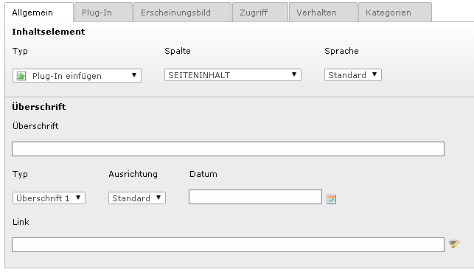
Im Raster „Plug-In“ selektieren Sie dann „abavo Maps“ im Dropdown Menü.
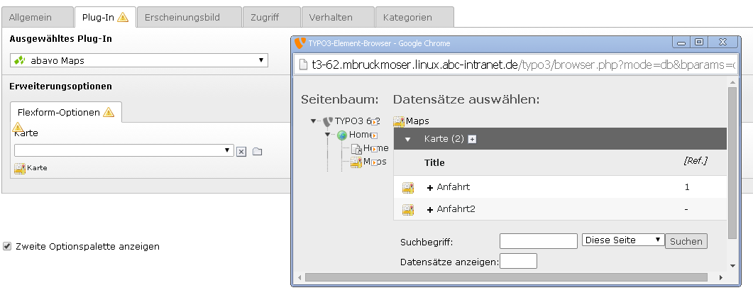
Bei den Flexform-Optionen wählen Sie über das Ordner Symbol (rechts neben dem Textfeld) eine von Ihnen erstelle Karte von Schritt 2 aus (siehe Screenshot).
Anschließend können Sie Ihren Seiteninhalt speichern. Die abavo Maps Extension ist jetzt bereit für Ihren Einsatz.

Weitere Darstellungsmöglichkeiten

Mit Hilfe an der URL angehängter Parameter, ist es möglich Lokal Marker oder Formen anzeigen zu lassen, dies ist auf jeder Seite möglich auf der das abavo Maps Plug-In eingebunden ist.

Marker mit UID:
Mit Hilfe einer UID und einer Quelle, kann ein Vorhandener Datensatz angezeigt werden:
&tx_abavomaps_pimain%5Baction%5D=show&tx_abavomaps_pimain%5Bcontroller%5D=Map&tx_abavomaps_pimain%5Buids%5D=1,2,3
&tx_abavomaps_pimain%5Baction%5D=show&tx_abavomaps_pimain%5Bcontroller%5D=Map&tx_abavomaps_pimain%5Buids%5D=1,2,3&tx_abavomaps_pimain%5Brepo%5D=AddressRepository
&tx_abavomaps_pimain%5Baction%5D=show&tx_abavomaps_pimain%5Bcontroller%5D=Map&tx_abavomaps_pimain%5Buids%5D=1&tx_abavomaps_pimain%5Brepo%5D=FeUserRepository
&tx_abavomaps_pimain%5Baction%5D=show&tx_abavomaps_pimain%5Bcontroller%5D=Map&tx_abavomaps_pimain%5Buids%5D=1,2&tx_abavomaps_pimain%5Brepo%5D=NnAddressRepository
Rot: UID eines Datensatzes der gewählten Quelle (Die UID kann über hovern eines Datensatzes herausgefunden werden (siehe Screenshot))
Orange: Quelle aus der die Datensätze genommen werden sollen

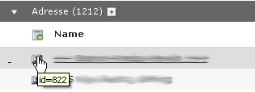

Kreis:
&tx_abavomaps_pimain[addObjects][0][circle]={"longitude":"10.72","latitude":"48.03","radius":"16",“color“:“0000FF“}
Optional kann auch anstatt „latitude“ und „longitude“ die „location“ als Parameter angegeben werden (Vorsicht: Nutzungsbeschränkung liegt bei 2500 Anfragen pro Tag!):
{„location“:“Nebelhornstraße 8 Buchloe“}

Attribut | Datatype | Description
longitude | float | Längengrad, bezogen auf den Mittelpunkt des Kreises
latitude | float | Breitengrad, bezogen auf den Mittelpunkt des Kreises
radius | int | Radius/Größe des Kreises
color | String | Farbe des Kreises
location | String | Straße Nummer Stadt (Position der Form)

Rechteck:
&tx_abavomaps_pimain[addObjects][0] [rectangle]={"longitude":"10.72","latitude":"48.03","longitudesw":"10.75","latitudesw":"48.05",“color“:“0000FF“}
Attribut | Datatype | Description
longitude | float | Längengrad (obere rechte Ecke des Rechtsecks)
latitude | float | Breitengrad (obere rechte Ecke des Rechtecks)
longitudesw | float | Längengrad Süd-West (untere linke Ecke des Rechtecks)
latitudesw | float | Breitengrad Süd-West (untere linke Ecke des Rechtecks)
color | String | Farbe des Rechtecks

Polygon
&tx_abavomaps_pimain[addObjects][0][polygon]={"bounds":["48.987595867710674,10.767821984374905","48.399362232073024,10.921874984374995","48.512381122196615,10.153808984374905"],"color":"0000FF"}
Attribut | Datatype | Description
bounds | array | Komma getrennte Coordinaten die automatisch verbunden und somit eine Form ergeben. Es können beliebig viele Punkte hinzugefügt werden.
color | String | Farbe des Polygon

Karte temporär erstellen
Ebenfalls kann eine Karte temporär angezeigt werden lassen, ohne diese in der Datenbank zu speichern:
&tx_abavomaps_pimain[Map]={"width":"700","height":"400","zoom":"5","longitude":"10.72","latitude":"48.03"}
Attribut | Datatype | Description
Width | String | Breite in Pixel der Karte
height | String | Höhe in Pixel der Karte
zoom | int | Standard Zoom der Karte
longitude | float | Startposition der Karte (Längengrad)
latitude | float | Startposition der Karte (Breitengrad)

Karte, Kreis, Rechteck und Marker temporär zusammen anzeigen:
Es ist möglich Karte, Kreis, Rechteck und Marker komplett temporär und zusammen in einer URL anzeigen zu lassen:
&tx_abavomaps_pimain[addObjects][0]&tx_abavomaps_pimain[Map]={"width":"700","height":"400","zoom":"5","longitude":"10.72","latitude":"48.03"}[1][circle]={"longitude":"10.72","latitude":"48.03","radius":"16"}&tx_abavomaps_pimain[addObjects][2][rectangle]={"longitude":"10.72","latitude":"48.03","longitudesw":"10.75","latitudesw":"48.05"}
Im Beispiel sieht man, das die Parameter einfach angehängt werden, dabei muss die Rot markierte Zahl immer um 1 erhöht werden.

Administration

Import von alten abavo_gm Datensätzen

Führen Sie das Aktualisierungs-Skript aus, um die Datensätze der Extension zu importieren.

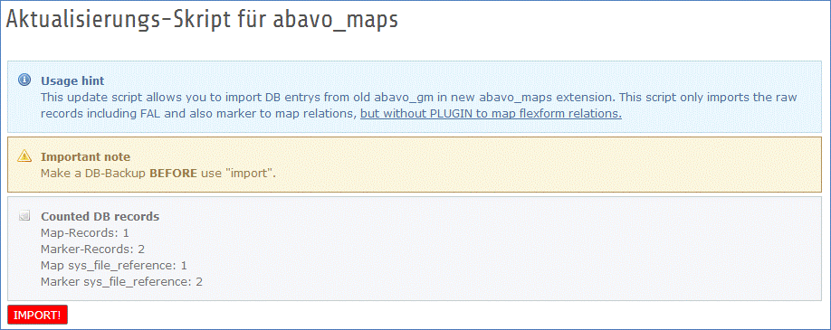
Bitte sichern Sie Ihre Datenbank davor mit einem Backup.
Anschließend bestätigen Sie die Ausführung des Skriptes, indem Sie auf den „IMPORT!“ Button klicken.

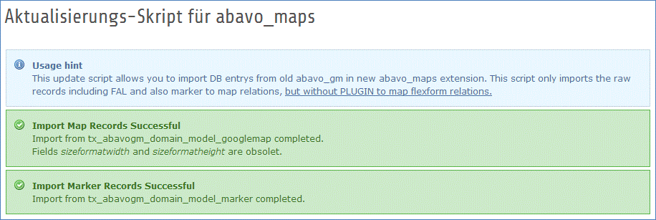
Wenn das Skript erfolgreich ausgeführt wurde, müsste auf Ihrem Bildschirm eine Bestätigungsmeldungen (wie oben im Screenshot zu sehen) zu sehen sein.

Scheduler Task

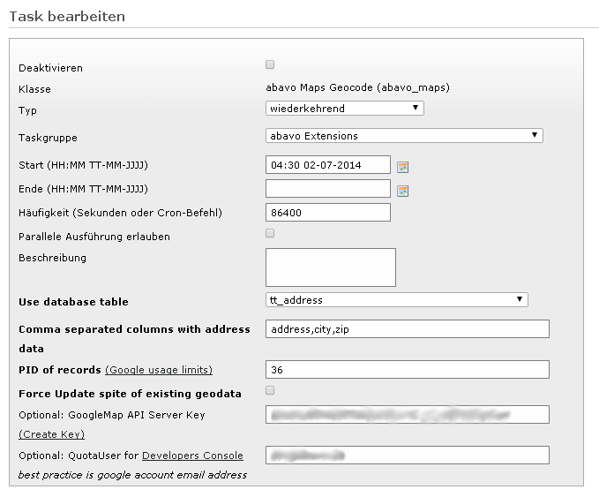
Der Scheduler Task kann dafür genutzt werden, um neu hinzugekommene Datensätze, oder Änderungen neu zu gokodieren. Legen Sie dafür einen Scheduler Task an, indem Sie auf das Icon „Task hinzufügen“ klicken.
Füllen Sie Taskgruppe, Start, Ende, Häufigkeit, parallele Ausführung und Beschreibung nach belieben aus. Direkt hierunter erkläre ich nun die wichtigen Felder, die sich auf die Geokodierung beziehen.
Use database table | Hier kann eine Datenbank Tabelle ausgewählt werden, die geokodiert werden soll. Achtung: Es werden nur Tabellen unterstützt die eine Adresse sowie Longitude und Latitude besitzen.
Comma seperated columns with adress | Alle Felder der Datenbank, die zusammengesetzt eine Vollständige Adresse ergeben
PID of records | Page ID aller Datensätze die betroffen sein sollen
orce Update splite of existing geodata | Setzt die Geokodierung bei jedem Datensatz neu
Optional: QuotaUser for Developers Console | Benutzer für die Developers Console, Empfohlen: Google Account E-Mail Adresse

Google Maps API Key Support
Der API Key ermöglicht die Erfassung der Nutzung (Anzahl Geokodierungen) und Referenzierung zu einem bestehenden Google Account sowie ggf. erhöhter kostenpflichtiger Kontingent-Nutzung (erst nach Freischaltung möglich).
Über https://console.developers.google.com/ können unter APIS & AUTH → Credentials kostenfreie API Key(s) generiert werden:
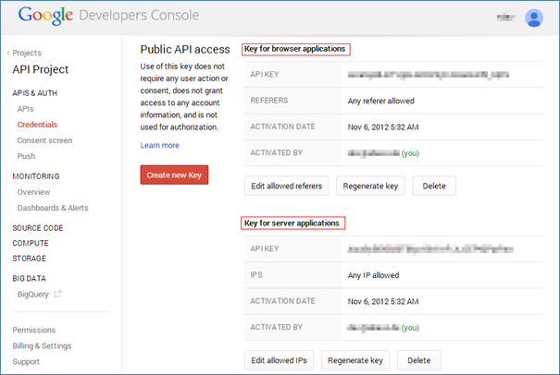
In einer Live-Umgebung sollte dringend die Nutzung auf IP/Referer eingeschränkt werden, da sonst die Gefahr eines Kontingent-Diebstahls besteht (Jemand nutzt gleichen API-Key für andere Website)
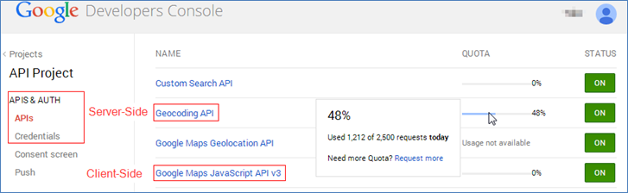
Unter dem Punkt „APIS“ kann die Nutzung eingesehen werden. Dabei wird zwischen Client-Seitiger (Browser Key → Google Maps JavaScript APIv3) und Server-Seitiger (Server Key → Geocoding API) unterschieden:

Dies ermöglicht einen Überblick über das Kontingent der täglich noch möglichen Geokodierungen.

Hierbei sind aktuell folgende Limits gültig:
- Server-Side: 2500/Tag (Geokodierung pro IP durch direkte Anfrage im Scheduler-Task)
- Client-Side: 25000/Tag (Geokodierung im Frontend über Google Maps JavaScript API v3)
https://developers.google.com/maps/articles/geocodestrat#quota-limits

Zu einer Server-Seitigen Geokodierung sollte ein sogenannten „quotaUser“ bzw. „userId“ hinzugefügt werden, damit dieser in der Statistik mit auftaucht. Dies kann laut API-Beschreibung alles mögliche sein, was einem eindeutig identifiziert. Als getestete Empfehlung gilt die E-Mail-Adresse zum Google-Account.

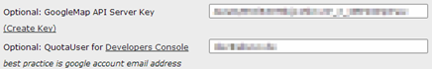
Beispiel im Scheduler-Task:

Alles in Allem kann dies eine Hilfe sein um die tatsächliche Nutzungsintensität einer GoogleMap in einer Website zu ermitteln.

TypoScript-Reference

Plugin.tx_abavomaps.view
Property: | Data type: | Description: | Default:
templateRootPath | string | Path to template root (FE) | EXT:abavo_maps/Resources/Private/Templates/
partialRootPath | string | Path to template partials (FE) | EXT:abavo_maps/Resources/Private/Partials/
layoutRootPath | string | Path to template layouts (FE) | EXT:abavo_maps/Resources/Private/Layouts/

Plugin.tx_abavomaps.persistence
Property: | Data type: | Description:Default storage PID | Default:
storagePid | string | Path to template root (FE)

Plugin.tx_abavomaps.settings

Property: | Data type: | Description: | Default:
gmApiKey | string | GoogleMap API Browser Key
quotaUser | string | Google API quotaUser
markerDefaultIcon | string | Marker default icon (OSM only) | typo3conf/ext/abavo_maps/Resources/Public/Icons/marker_default.png
renderMode | options[gm,osm] | Render mode: Select map render mode | gm
routing | boolean | Routing: Displays routing form in marker bubbles | 1
mouseWheelZoom | boolean | MouseWheel: Using the mouse wheel to zoom in the map | 0
defaultHeight | string | Default height in PX: If height is undefined (for example in a ajax inclusion) | 400
defaultWidth | string | Default width in PX: If width is undefined (for example in a ajax inclusion) | 600
routeColor | color | Routing color (OSM only): The color for the route overlay | ff000
markerSelectorClass | string | Marker selector class | ajaxlightbox
urlPrefix | string | URL prefix:Prefix for generating for example image URLs | /
redirectToMarkerURL | boolean | Redirect to Link: Redirect on click event the markers web link instead of a showing a information popup, if a link is available. | 1

